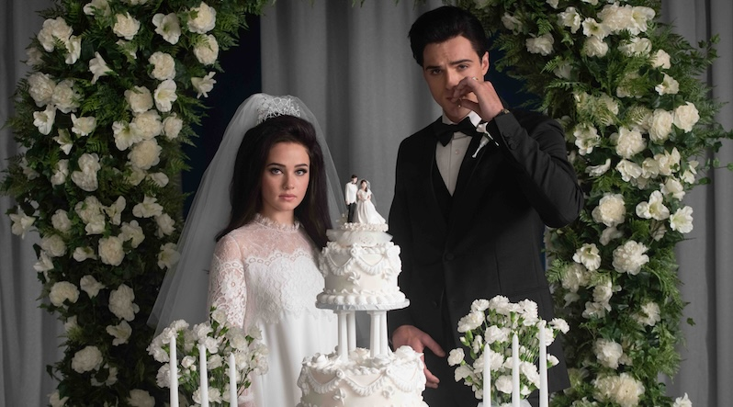
PRISCILLA DISTRIBUČNÍ LIST

USA 2023 | 110 minut | české titulky | nevhodný do 12 let | DCP, MP4 | premiéra: 30. května 2024 | konec monopolu: 31. prosince 2034

■ originální název Priscilla ■ žánr drama
■ režie, scénář Sofia Coppola ■ kamera Philippe Le Sourd ■ střih Sarah Flack ■ hrají Cailee Spaeny, Jacob Elordi, Ari Cohen, Dagmara Dominczyk, Tim Post
■ programace Radek Rubáš, +420 777 161 402, program@aerofilms.cz, online objednávky v portálu disfilm
- stránka filmu https://www.aerofilms.cz/priscilla/
- materiály http://aero.capsa.cz/ (login a heslo: guest)

■ synopse
V roce 1959 potkává čtrnáctiletá Priscilla Beaulieu (Cailee Spaeny) na vojenské základně o deset let staršího Elvise Presleyho (Jacob Elordi). Jejich setkání je osudové. Po boku krále rock’n’rollu na ni čeká život plný pozlátka a večírků, ale i hádek a citové manipulace. Držitelka Oscara Sofia Coppola (Ztraceno v překladu) představuje odvrácenou tvář popové ikony ve stylovém portrétu jednoho z největších milostných příběhů dvacátého století.

■ proč tento film?
„Skoro každá holka si někdy představovala, jaké by to bylo žít po boku svého celebrity crushe. Priscille se tenhle sen stal skutečností a my ho společně s ní můžeme prožít. Motýlci v břiše při první puse. Luxus Gracelandu. Hory nových šatů, šminek a chlupaté štěňátko. Ale taky tvrdé probuzení do reality, kdy společně s ní zjistíme, že její vysněný je tak trochu sobecký idiot posedlý kontrolou. Moje oblíbená režisérka Sofia Coppola se opět dotýká témat osamění a izolace a vypráví příběh o dospění a nalezení ženské síly, který se vám vryje hluboko pod kůži. A mimochodem, zmínila jsem už fenomenální herecký výkon Cailee Spaeny, která si za svou přesvědčivou přeměnu naivní školačky do sebevědomé ženy vysloužila cenu na festivalu v Benátkách?“
Anna Šenfeldová, Aerofilms

